Italie
Ouvrages disponibles au CDI
Ouvrages commandés
Titre | Auteur | ISBN | Collection | Editeur | Prix | Disponibilité  12/2010 | 1ère de couverture
A toi l’Italie ! | Marie-Emile Colle | 9782745946416 | J’explore le monde | Milan | 12,50 | Dispo. | 
Contes d’Italie | Anne-Sophie de Monsabert | 978-2719108109 | Si le monde m’était conté | Vilo | 17,50 | Dispo. | 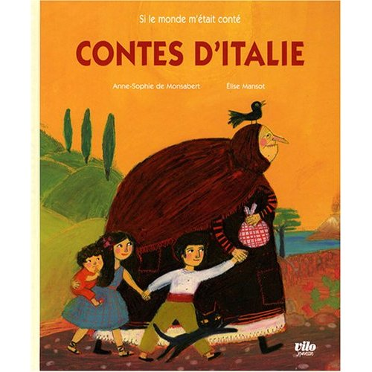
Italie, la douceur de vivre | Collectif | 978-2830706529 | Les 5 continents | Minerva | 15,00 | Epuisé | 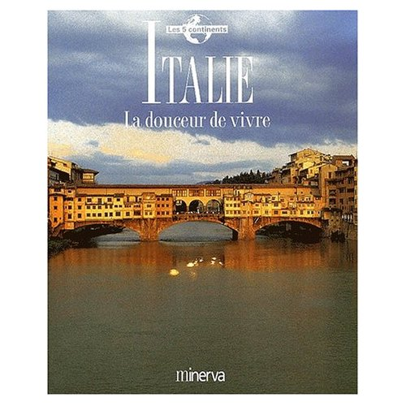
Le grand guide de l’italie | Collectif | 978-2070523771 | La bibliothèque du voyageur | Gallimard | 27,90 | Epuisé | 
Paolo de Roma | Stéphane Husar | 978-2916947358 | Viens voir ma ville | ABC melody | 12,00 | Dispo. | 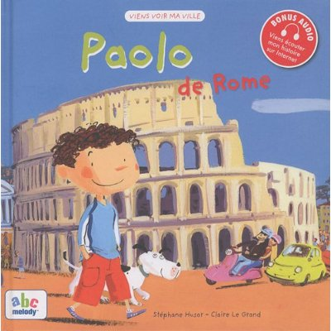
Rome | Collectif | 978-2742420254 | Encyclopédies du voyage | Guides Gallimard | 30,00 | Dispo. | 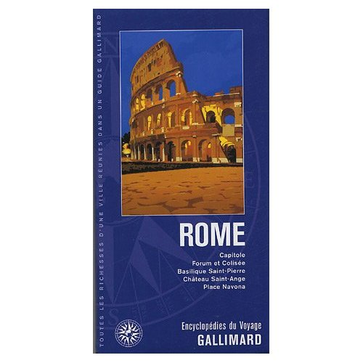
Venise, la cité des Doges | Viviane Bettaieb | 9782070573615 | Pop up des villes | Gallimard | 18,00 | Dispo. | 